Самый эффективный способ в борьбе с гриппом: рассказываем о прививках
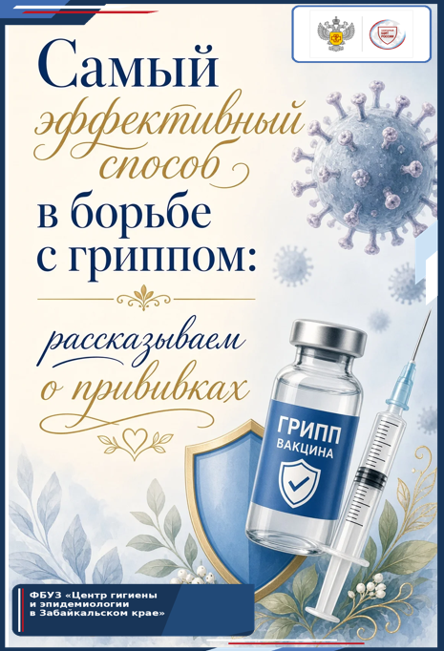
Осень – сезон подъема заболеваемости острыми респираторными инфекциями, в том числе и гриппом. Очень важно вовремя «запастись» иммунитетом и сделать необходимые прививки.
Грипп особо опасен из-за развития тяжелых осложнений и угрозы летального исхода. Наиболее эффективный способ защиты от гриппа – вакцинация!
И хотя вакцинация от гриппа проводится не первый год, все хотят знать как можно больше о прививках. В данной статье освещаем наиболее частые вопросы, возникающие в ходе прививочной кампании против гриппа.
Прививка не является препаратом для лечения гриппа. Любая прививка от гриппа – это средство, которое помогает запустить собственные защитные силы организма, помогает ему бороться с инфекцией, подготавливая его к встрече с вирусом.
В процессе вакцинации в организм вводят частичку разрушенного вируса, которая стимулирует организм к выработке защитных антител. Поэтому, если в дальнейшем в организм попадет вирус гриппа, антитела свяжутся с вирусом и нейтрализуют его. Соответственно, человек не заболевает или заболевание будет протекать в легкой форме.
Организму требуется минимум две недели для выработки антител, следовательно, прививку нужно ставить не позднее, чем за 2-3 недели до наступления эпидемиологического сезона.
Оптимальные сроки вакцинации от гриппа – это начало осени (сентябрь и октябрь), так как в России сезон гриппа начинается примерно в ноябре-декабре.
Против гриппа необходима ежегодная вакцинация, так как вирусы гриппа обладают высокой изменчивостью. Вследствие чего один и тот же тип вируса гриппа изменяется год от года. Поэтому иммунитет, сформировавшийся в прошлом году, может оказаться неспособным противостоять инфекции в текущем.
Существуют несколько видов вирусов гриппа: А, В, С. Вакцины обычно содержат несколько вирусных штамма (например, 2 вируса гриппа А и 1 вирус гриппа В), представляющих наиболее распространенные патогенные вирусы.
Вакцины от гриппа делятся на две большие группы, в зависимости от того какие микроорганизмы они содержат:
- живые, в состав которых входят ослабленные микроорганизмы. Они не способны вызвать заболевание, но способствуют формированию иммунитета против гриппа (живые вакцины, в настоящее время, применяют редко, их вводят в нос в виде спрея);
- инактивированные, содержат убитые микроорганизмы. Их получают путем выращивания вируса гриппа на куриных эмбрионах, после чего их очищают от примесей и обезвреживают физическими или химическими методами (формальдегид, ультрафиолетовое излучение и так далее).
Прививка необходима всем. Но особенно определенным категориям населения, относящимся к группам риска:
- дети первых 2-х лет жизни;
- пожилые лица;
- лица, страдающие хроническими заболеваниями;
- медицинский персонал;
- работники сферы бытового обслуживания, учебных заведений;
- школьники, студенты и другие люди, длительно находящиеся в организованных коллективах (проживающие в общежитии, домах престарелых и т.д.).
Вакцинацию проводят чаще в поликлинике по месту прикрепления. Но прививку можно сделать и в других учреждениях, где есть специальное оборудованное помещение и разрешение на проведение таких процедур:
- в медицинском кабинете детского садика или школы;
- в оборудованных кабинетах на предприятиях;
- в больницах;
- на платной основе прививку от гриппа делают в медицинских коммерческих организациях.
В некоторых случаях прививка от гриппа может быть противопоказана. Существует перечень временных и абсолютных противопоказаний к вакцинации от гриппа. Абсолютные противопоказания:
- аллергия на куриный белок. Нельзя вводить вакцины, которые сделаны с использованием куриного белка и содержат его частицы. Об аллергии нужно обязательно ПРЕДУПРЕДИТЬ врача!!!!
- детский возраст до шести месяцев;
- реакции на один из компонентов препарата при постановке прививки ранее.
Временный отвод от прививки против гриппа по медицинским показаниям получат:
- все, кто заболел любой острой инфекцией или если обострилось хроническое заболевание. В этом случае нужно подождать до полного выздоровления как минимум 2-4 недели;
-люди с начинающимися симптомами ОРВИ.
Важно! Вакцина против гриппа входит в Национальный календарь профилактических прививок, и получить ее можно БЕСПЛАТНО. Для этого нужно пройти осмотр врачом, заполнить информированное согласие и иметь при себе паспорт гражданина РФ и полис ОМС. Получить зарубежную вакцину можно в негосударственных медицинских организациях по полису ДМС или платно. Перед вакцинацией узнайте у врача, какие вакцины доступны и какой препарат станет для вас лучшим выбором.

Будьте здоровы!

В случае возникновения нештатной ситуации санитарно-эпидемиологического характера для получения консультации и защиты своих прав вы можете обратиться в Единый консультационный центр Роспотребнадзора 8 800 555 49 43
# санпросвет
Информация с использованием материалов: https://cgon.rospotrebnadzor.ru рисунок сгенерирован нейросетью

